Todas as questões têm por base documentos de natureza diversa, sendo obrigatória a sua integração, de acordo com o solicitado no enunciado da questão.

GRUPO I – A GRÉCIA ANTIGA: ESPAÇO E ORGANIZAÇÃO DA PÓLIS ATENIENSE (século V a.C.)

DOC. 1 – O MUNDO GREGO E A CIDADE DE ATENAS NO SÉCULO V a. C.

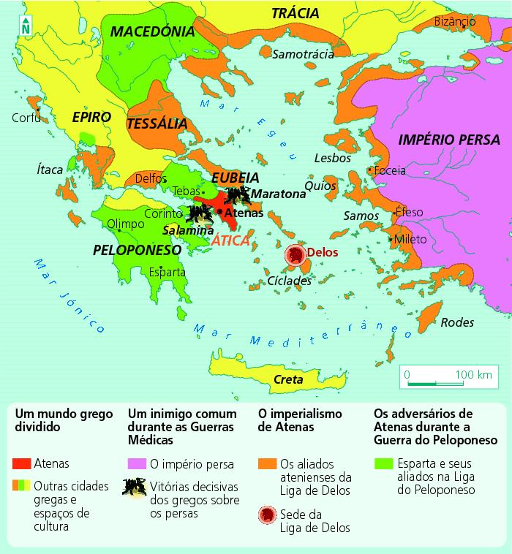
DOC. 2 - PLANTA DE RECONSTITUIÇÃO DA CIDADE DE ATENAS NO SÉCULO V a. C.
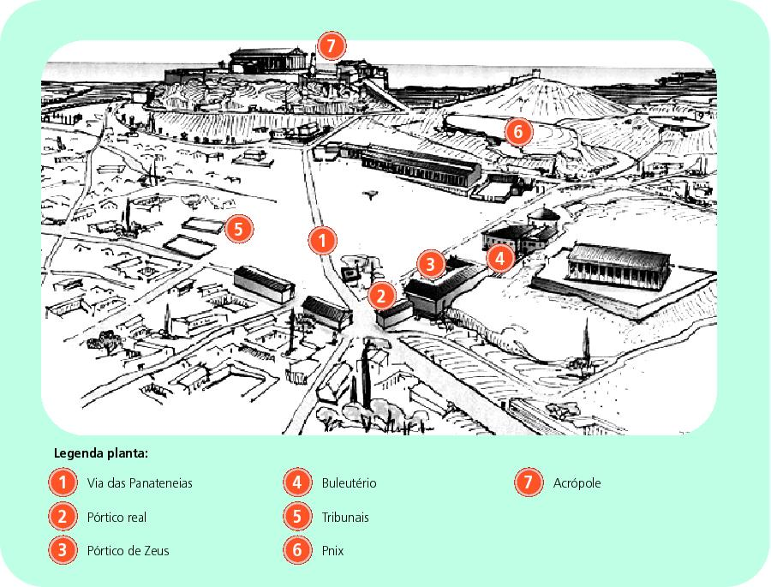

DOC. 3 - OS ELEMENTOS NECESSÁRIOS À CIDADE-ESTADO IDEAL

A cidade melhor é, necessariamente, aquela em que existe uma quantidade de população suficiente para viver bem numa comunidade política. A cidade cujo montante populacional exceda essa quantidade suficiente poderá ser maior; mas não pode crescer ilimitadamente. […]. . No que respeita às qualidades deve possuir, é evidente que todos preferem o mais autossuficiente. E será necessariamente autossuficiente o território que produza tudo, visto que a autossuficiência consiste em termos tudo, sem precisar de nada. […] O território deve ser de difícil acesso para os inimigos, em caso de invasão […]. Aristóteles, Política, 1326 b, 1329.

- O mapa que representa o mundo grego (Doc.1) permite concluir que o seu território não era unificado, mas sim dividido…

- em territórios autónomos, mas dependentes de uma grande cidade-estado.
- em territórios autónomos e independentes que formavam uma cidade-estado.
- em territórios autónomos e independentes a que correspondiam várias cidades-estado.
- em territórios sem autonomia a que correspondiam várias cidades-estado.

2. A planta representada no documento 2 permite identificar três dos elementos fundamentais que constituíam a pólis ateniense…

- o coliseu, a praça e o Pireu.
- a acrópole, a ágora e a Pnix.
- a acrópole, o fórum e o palácio.
- o teatro, a ágora e o areópago.

3. A afirmação do documento 3 “uma quantidade de população suficiente para viver bem numa comunidade política.” refere-se à comunidade que se designa …
- Pnix.
- pólis.
- ágora.
- eclésia.

4. A afirmação “O território deve ser de difícil acesso para os inimigos” (Doc. 3) evidencia a existência de uma zona da cidade, originalmente destinada à defesa, que se designa…
- Pnix.
- fortaleza.
- acrópole.
- ágora.

5. Identifique dois dos elementos necessários à existência de uma cidade-estado, segundo o autor do documento 3.
Os dois elementos devem ser articulados com excertos do documento.

GRUPO II – A ORIGINALIDADE DO REGIME POLÍTICO DE ATENAS (século V a.C.)
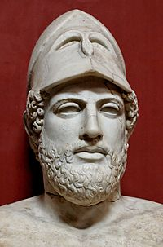
DOC. 1 – DISCURSO DE PÉRICLES SOBRE A CONSTITUIÇÃO POLÍTICA DE ATENAS
A nossa constituição política nada tem a invejar às leis que governam os nossos vizinhos; longe de imitar os outros, nós damos o exemplo a seguir. Pelo facto de entre nós o Estado ser administrado no interesse da massa e não do de uma minoria, o nosso regime tomou o nome de democracia. No tocante aos diferendos particulares, a igualdade está assegurada pelas leis; mas, no tocante à participação na vida pública, cada um é considerado na razão do seu mérito e a classe a que pertence importa menos que o seu valor pessoal […]. A liberdade é a nossa regra no governo da república […]. Nós sabemos conciliar o gosto do belo com a simplicidade […]. Usamos a riqueza para a ação e não para uma vã parada de palavras. Entre nós, não é vergonha confessar-se pobre; muito maior vergonha é não tentar evitar a pobreza. Os mesmos homens podem entregar-se aos seus negócios e aos do Estado; os simples artífices são capazes de entender suficientemente bem os assuntos da política. Só nós temos na conta de inútil, não de ocioso, o homem que neles não participa […]. Numa palavra, eu afirmo que a nossa cidade no seu todo, é a escola da Grécia […]. Atenas é a única cidade que, posta à prova da experiência, se mostra superior à sua reputação.
Busto de Péricles com a inscrição "Péricles, filho de Xantipo, Ateniense". Cópia romana em mármore de um original grego, c. 430 a. C. (Museus Vaticanos, Roma).

Tucídides, História da Guerra do Peloponeso, Livro II, XXXVII, XL, XLI.

1. Péricles quando afirma, no seu discurso, “A nossa constituição política nada tem a invejar às leis que governam os nossos vizinhos;” estava a referir-se ao regime político vigente em Atenas, denominado…
(A) tirania.
(B) democracia.
(C) monarquia.
(D) aristocracia.

2. Nomeie a remuneração criada por Péricles para que “Os mesmos homens [pobres possam] entregar-se aos […] negócios […] do Estado” (Doc. 1).

3. Refira duas características do regime político exaltado por Péricles.
As duas características devem ser articuladas com informação contida no documento.

4. Associe cada um dos elementos relacionados com o regime político ateniense no século V a.C., presentes na coluna A, à designação correspondente, que consta na coluna B.

COLUNA A | COLUNA B
(a) Designa o direito de igualdade do cidadão ateniense perante a lei.  (b) Designa a condenação do cidadão por motivos de abuso de poder ou por ter apresentado uma proposta ilegal nas assembleias populares.  (c) A afirmação de Tucídides (Doc. 1) de que “no tocante à participação na vida pública, cada um é considerado na razão do seu mérito e a classe a que pertence importa menos que o seu valor pessoal […].” remete para o direito de todos poderem aceder aos cargos públicos. | (1) Isocracia  (2) Péricles  (3) Isonomia  (4) Tirania  (5) Ostracismo
GRUPO III – A DEMOCRACIA ANTIGA: OS DIREITOS DOS CIDADÃOS E O EXERCÍCIO DE PODERES EM ATENAS
DOC. 1 – O ELOGIO DA DEMOCRACIA
A primeira espécie de democracia é que se determina sobretudo em função da igualdade. Ora a lei de tal espécie de democracia confirma a igualdade: nem a classe dos ricos nem a dos pobres é superior uma à outra, nem qualquer delas tem domínio sobre a outra, mas ambas são semelhantes. Nesse sentido, se a liberdade é condição preponderante na democracia – como de resto há quem o admita – tal como o é a igualdade, então estes dois princípios serão mais poderosos quando todos os cidadãos, sem exceção, se encontrarem congregados na vida da cidade, na maior medida possível. Como de facto é o povo que forma a grande massa dos cidadãos, e dado que a decisão da maioria é suprema, o que acabámos de expor identifica-se necessariamente com uma democracia. [...]
Aristóteles, Política, Livro IV, 1291b-1292a.
DOC. 2 - AS QUALIDADES DE UM CIDADÃO
[O orador dirige-se a alguém que se atrevera a apresentar uma proposta desrespeitando a lei, criticando, enunciando o que considerava ser um verdadeiro cidadão]
Como ousas, pois, mentir, abjeto acusador? Porque inventas o que te apraz? Não te envergonhas de intentar uma ação, movida pela inveja, e não pelo zelo da justiça; nem de viciar a letra de umas leis, de truncar o texto de outras, quando era teu dever citá-
-las como verdades, na presença de juízes, que juraram sentenciar segundo as leis? E depois de tudo isto enumeras os predicados que devem adornar o perfeito democrata! [...] Como se por suas palavras, e não por seus feitos e pela sua política se pudessem avaliar os verdadeiros democratas! […] Duas são, atenienses, as qualidades que devem possuir o que é, por natureza, um honesto cidadão. A primeira exige que, no exercício de suas magistraturas se empenhe por conservar a república na sua preeminência e majestade. A segunda, que em todas as ocasiões, e em todos os seus atos guarde sempre lealdade e amor à pátria […].
Demóstenes, Oração da Coroa.

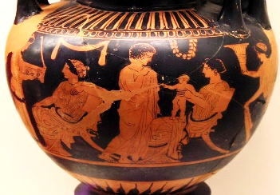
DOC. 3 – A RESTRIÇÃO DA PARTICIPAÇÃO DAS MULHERES ATENIENSES - CENA FAMILIAR NO GINECEU

Vaso de cerâmica grega, c. 430 a. C.

1. Associe cada um dos elementos relacionados com o exercício do poder na Grécia Antiga, presentes na coluna A, à designação correspondente, que consta na coluna B.
COLUNA A | COLUNA B
(a) Nome da principal assembleia do povo (em grego: demos) composta por todos os cidadãos atenienses, os quais exerciam diretamente a democracia.  (b) Designa o tribunal cujos juízes eram tirados à sorte de entre todos os cidadãos.  (c) Designação da assembleia composta por 500 cidadãos nomeados, e onde eram apresentados e preparados os problemas ou propostas a submeter à aprovação da assembleia popular. | (1) Eclésia  (2) Bulé  (3) Estratega  (4) Helieu  (5) Pritania

2. Identifique duas das características do conceito de cidadão em Atenas no século V a. C.

As duas características devem ser articuladas com excertos relevantes dos documentos 1 e 2.

3. Transcreva um excerto do documento 1 que evidencie o direito de isonomia.

4. Desenvolva o tema A Pólis ateniense: o exercício da democracia antiga num centro politicamente autónomo, abordando os dois tópicos de orientação seguintes:

- As características do exercício do poder pelos cidadãos nas instituições democráticas;
- As restrições dos habitantes de Atenas na participação democrática.

Na sua resposta:
- analise os dois tópicos de orientação, apresentando três elementos para cada tópico;
- evidencie a relação dos elementos apresentados com o tema;
- integre, pelo menos, uma informação relevante de cada um dos documentos 1 a 3.

GRUPO IV – MANIFESTAÇÕES DE UMA CULTURA ABERTA À CIDADE

DOC. 1 – A EXALTAÇÃO DA CULTURA ATENIENSE
Foi a nossa cidade que revelou a cultura […]. Foi ela que honrou a eloquência, que todos desejam e cujos possuidores são invejados. Ela tem consciência de que somos de todos os animais, os únicos que a natureza dotou deste privilégio e que, por termos esta superioridade, diferimos em tudo o mais. […] Os sábios […] foram criados, desde o início, como homens livres, não se conhecem pela coragem, riqueza ou qualidades dessa espécie, mas distinguem-se sobretudo pela maneira de falar, é este o sinal mais seguro da educação de cada um de nós e aqueles que sabem usar a palavra não só são poderosos no seu país como honrados nos outros. […] De tal maneira se distanciou a nossa cidade dos outros homens no que toca ao pensamento e à palavra que os seus alunos se tornaram mestres dos outros e o nome dos Gregos já não parece ser usado para designar uma raça, mas uma mentalidade […].
Isócrates, Panegírico
DOC. 2 – A ARTE: EXPRESSÃO DO CULTO PÚBLICO E DA PROCURA DE HARMONIA
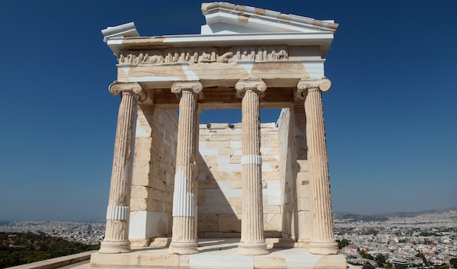
A. O templo de Atena Niké é um dos mais importantes exemplos da arquitetura clássica grega. Construído cerca de 420 a.C., na acrópole de Atenas, dedicado à deusa Atena Nike (nike significa vitória), evoca a proteção da deusa, sobretudo durante a Guerra do Peloponeso, contra a cidade de Esparta.
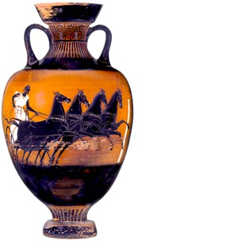
B. Vaso em cerâmica - prémio atribuído ao vencedor das Panateneias.
Nestas festividades realizavam-se várias competições, sendo a mais apreciada a corrida de quadrigas.
1. A afirmação “a nossa cidade [distanciou-se] dos outros homens no que toca ao pensamento e à palavra que os seus alunos se tornaram mestres dos outros” refere-se a dois campos do saber e da cultura em que os atenienses se destacaram…
  - a matemática e a medicina.
  - a geografia e a literatura.
  - a filosofia e a oratória.
  - a política e a poesia.

2. Explicite duas caraterísticas da educação ateniense destinada a formar os jovens, futuros cidadãos.
Uma das características apresentadas, pelo menos, deve ser articulada com a informação contida no documento 1.

3. De acordo com as características dos elementos arquitetónicos e decorativos, as colunas do templo grego representado no documento 2A, pertencem à ordem….
(A) coríntia.
(B) dórica.
(C) compósita.
(D) jónica.

4. “As Panateneias”, representadas do documento 2B, eram uma festividade que se realizava anualmente em…
(A) Atenas, em honra da deusa Atena, limitada aos atenienses.
(B) Esparta, em honra do deus Zeus, limitada aos espartanos.
(C) Atenas, em honra da deusa Atena, onde participavam os atenienses e os habitantes da Ática.
(D) Delfos, em honra do deus Dionísio, onde participavam todos os gregos.

FIM

GRUPO | ÍTEM
GRUPO | COTAÇÃO (em pontos)
I | 1 | 2 | 3 | 4 | 5
I | 5 | 5 | 5 | 5 | 20 | 40
II | 1 | 2 | 3 | 4
II | 5 | 5 | 24 | 6 |  | 40
III | 1 | 2 | 3 | 4
III | 5 | 25 | 20 | 30 |  | 80
IV | 1 | 2 | 3 | 4
IV | 5 | 25 | 5 | 5 |  | 40
TOTAL |  |  |  |  |  | 200
COTAÇÕES

